С 11 по 15 декабря 2023 года в нашей школе прошла «Неделя школьного питания». Целью которого является: повышение уровня информированности обучающихся о значимости здорового питания, особенно в школьном возрасте, содействие созданию условий для сохранения и укрепления здоровья учащихся в школах. В рамках «Недели школьного питания» прошли различные мероприятия, направленные на пропаганду здорового питания школьников.
В 1-4 классах классные руководители совместно с фельдшером школы провели тематические беседы и внеклассные мероприятия на темы: « Правильное питание – залог здоровья школьника», «Десять правил правильного питания». Целью данных мероприятий являлось формирование навыков здорового образа жизни, гигиены питания, принципов безопасного и здорового питания. Ребята познакомились с пирамидой питания, с правилами правильного питания. В конце занятия ребята поиграли в игру «Полезно-неполезно», разгадали кроссворд, нарисовали рисунки на тему «Моё любимое блюдо из школьного меню».
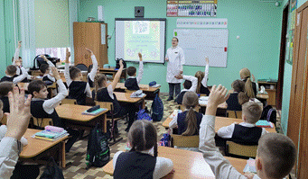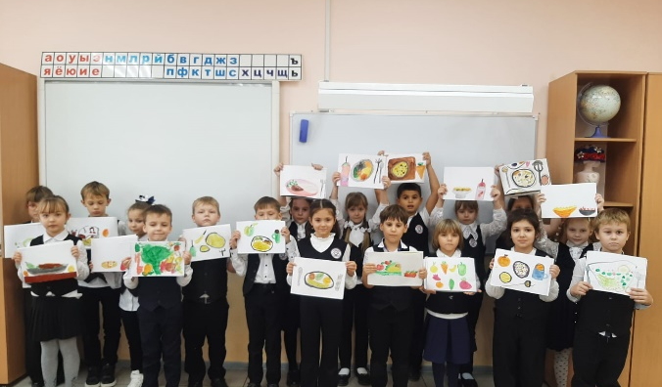

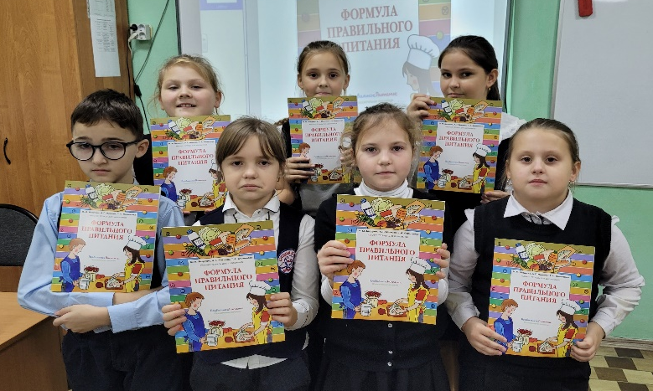

В 5-8 классах прошел классный час «Здоровое питание, полезные и вредные продукты», а учащиеся 9-11 классов говорили о « Секретах здорового питания» . Цель: создать условия для формирования правильного отношения к своему здоровью через понятие здорового питания. Учащиеся познакомились с основами правильного питания, с продуктами, которые полезны для организма. Так же говорили о вреде чипсов и лимонада для организма человека. Ребята пробовали составить меню завтрака для себя из полезных продуктов. Ответили на вопросы анкеты «Правильно ли ты питаешься?»
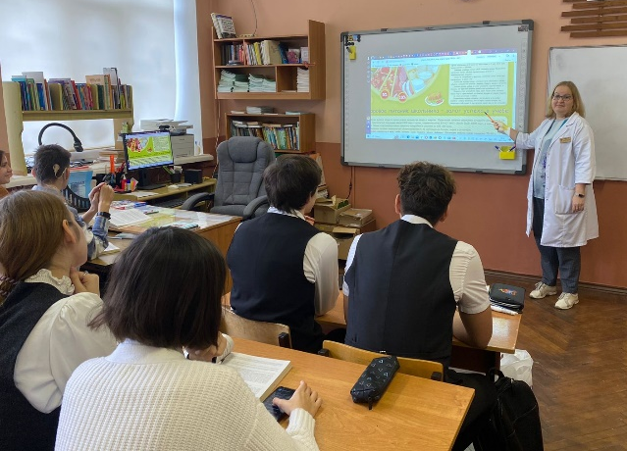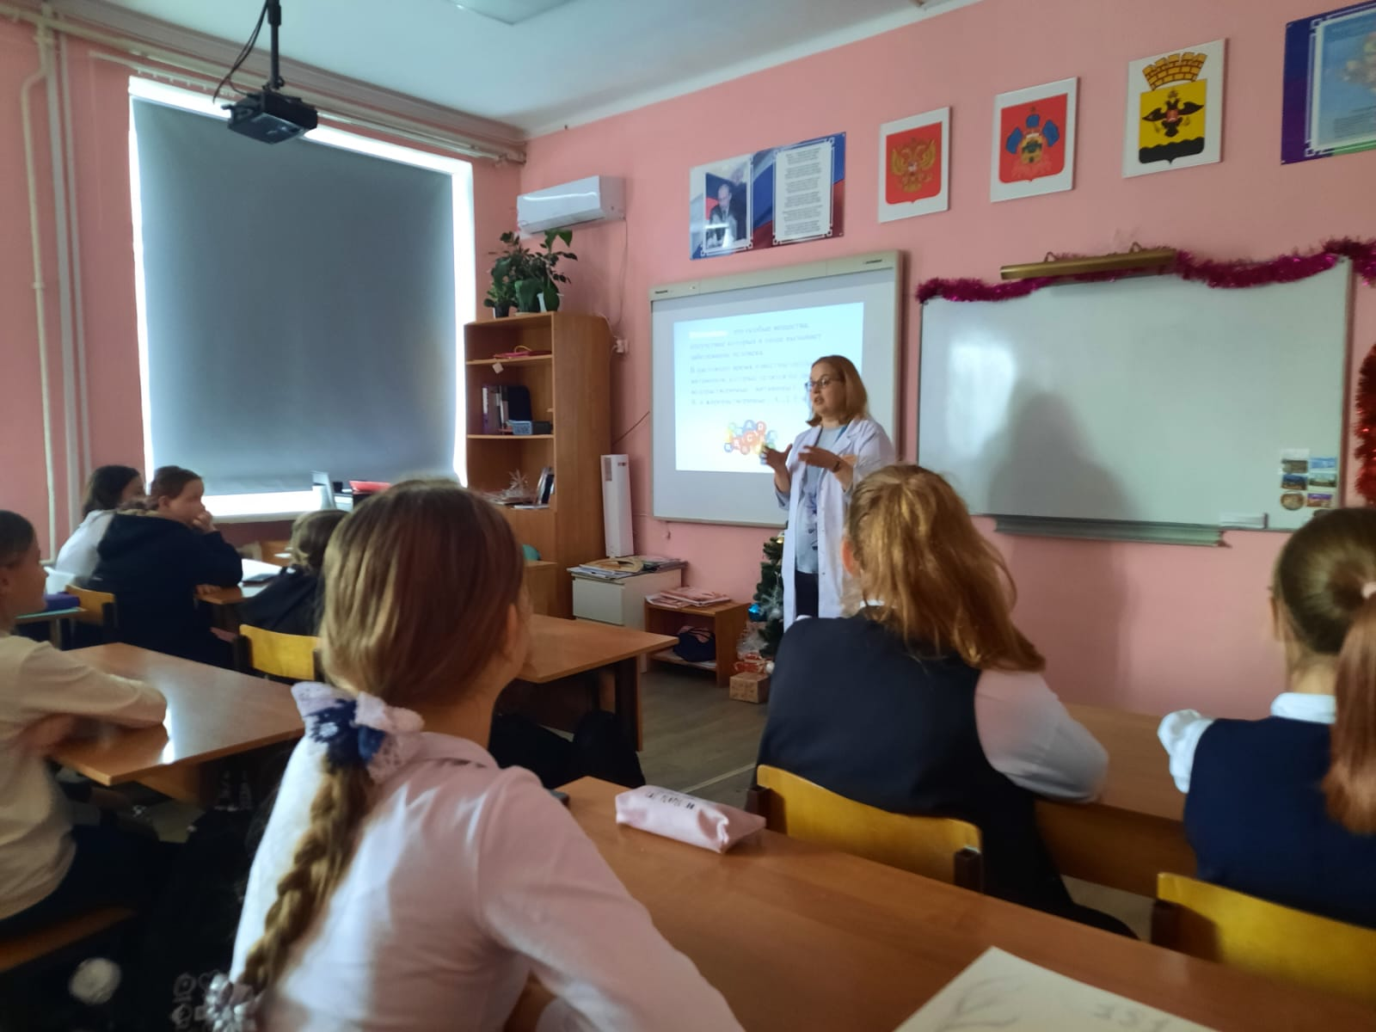
Итогом «Недели школьного питания» стал вывод о том, что здоровая еда – это здорово, но для организма ребенка огромную роль играет горячее питание. Всегда важно помнить, никогда не поздно пытаться изменить в лучшую сторону свой образ жизни и пищевые привычки, чтобы быть духовно и физически здоровыми, прожить долгую и счастливую жизнь!

